重庆市沙坪坝区树人景瑞小学校“智创未来”
人工智能主题实践作业项目启动发现的问题：
家里角落灰尘难清理，家长打扫费力，小朋友帮忙易弄得到处是灰，需智能清扫帮手。
第一阶段：方案设计师创意命名：
清尘小卫士
功能描述：
扫地机器人通过遥控控制，小体积可以清扫更多死角。
学科融合：
语文（解决方案说明）：清尘小卫士是家庭智能清扫帮手，机身小巧走，能避开家具，刷扫缝隙。让打扫更轻松。
数学（需用的数据/测量）：机身长23cm、高10cm、宽9cm。
艺术（设计图描述）：蓝色汽车机身配天灰色装饰。
创+（运行程序描述）：①开机自动旋转。 ②遥控控制前后左右
方案成果：通过编程设置遥控器，通过遥控器控制扫地机器人进行移动和清扫。
第二阶段：
1.
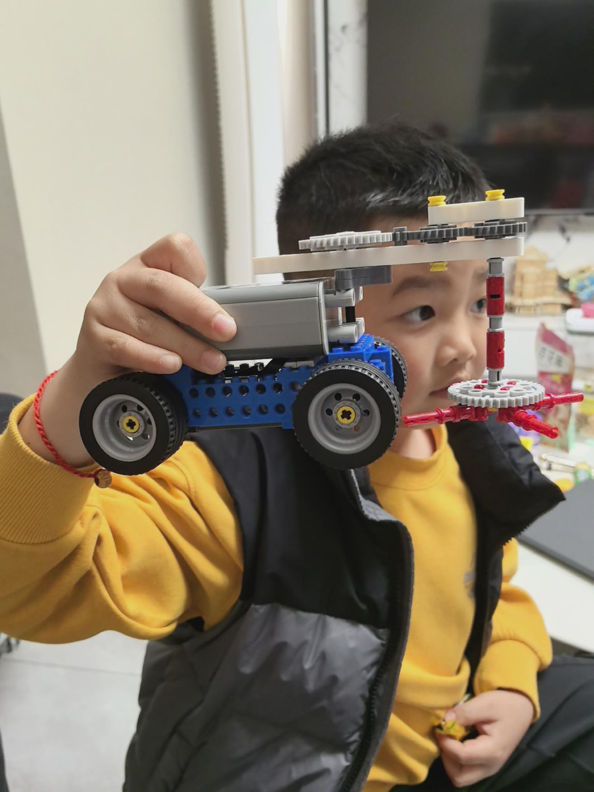
- 使用软件写入
- 将程序写入遥控器
数字成果：写好程序的遥控器
第三阶段：
- 回顾挑战：组装过程复杂，步骤繁多。按照图纸反复对照拼装。
- 评估效果：解决了问题，但还有不足，无法脱离人控制，需要手动操作。
- 总结收获：学习使人进步。
总结成果：还无法独立完成编程过程，局限于简单拼装，对于编程和人工智能相关知识匮乏，很多想要的功能无法实现。

